**Sesión en Modalidad: virtual**

Inicia la sesión a las catorce horas del 12 de marzo de 2024, con la asistencia de la Máster Sandra Pizarro Gutiérrez, integrante del Consejo Superior, quien preside; Máster Ana Eugenia Romero Jenkins, Directora Ejecutiva; Licenciada Roxana Arrieta Meléndez, Directora de Gestión Humana; Licenciado Juan Carlos Cubillo Miranda, Fiscal Adjunto del Ministerio Público; Máster Jorge David Morales Ramírez, Asesor del Despacho de la Presidencia, Licenciado Rodolfo Arce Hernández, Jefe de la Plataforma de Información Policial del OIJ; Máster Michael Jiménez Umaña, Jefe del Subproceso de Normas y Estándares de la Dirección de Tecnologías de la Información y Comunicaciones; Licenciado Juan Carlos Pérez Murillo, Director de la Defensa Pública; Máster Ellen Villegas Hernández, Jefa del Subproceso de Planificación Estratégica, como representante de la Dirección de Planificación

Además, se cuenta con la participación de la Máster Arlette Zúñiga Lizano y la Licenciada Katherine Hernández Molina, ambas Profesionales del Subproceso de Continuidad del Servicio y el Máster Melvin Obando Villalobos, Jefe del Subproceso de Gestión de la Continuidad del Servicio de la Dirección Ejecutiva.

**ARTÍCULO I**

**Informe de Seguimiento a la Implementación de la Gestión de la Continuidad**

En la sesión 01-2024 del Comité Técnico de Continuidad del Servicio, celebrada el 22 de enero de 2024, artículo III se conoció y aprobó el *“Informe de labores de la Gestión de la Continuidad, periodo 2023”.* Entre los aspectos contemplados en el informe, se reportaron las acciones realizadas en seguimiento al cumplimiento de las oficinas y despachos que poseen procesos o servicios críticos o esenciales, en relación con su responsabilidad de definir, revisar, probar y aprobar los procedimientos de continuidad en lo que les corresponde. No obstante, propiamente en lo referente al informe de resultados, se indicó:

*“[…] El estudio correspondiente al seguimiento de la implementación de la gestión de la continuidad por parte de las oficinas y despachos está en revisión de la información generada, para elaboración de informe de diagnóstico.*

*Este informe no fue posible finalizarlo durante el periodo 2023, ya que el Subproceso tuvo que concentrar la labor en la realización del Análisis de Impacto al Servicio y para el cierre del año se tuvo que prescindir de un puesto profesional, debido a la falta de recursos en la partida de remuneraciones, que obligó a la institución al recorte de los permisos con goce de salario y sustitución otorgados para este y otros proyectos.”*

Al respecto, entre los puntos acordados por el Comité, se estableció:

*“[…]* ***2)*** *Este Subproceso deberá presentar en el transcurso del I trimestre del periodo 2024 el resultado del seguimiento y actualización de planes y estrategias de continuidad del periodo 2023, con el fin de cumplir con los compromisos de trabajo de este periodo. […]”.*

En cumplimiento de lo ordenado por el Comité, se presenta el *“Informe de Seguimiento a la Implementación de la Gestión de la Continuidad. Periodo 2023”.*

|  |  |
| --- | --- |
| Presentación resumen del informe | Documento del informe |
|  |  |

**Se acuerda: 1)** Aprobar el contenido del *“Informe de Seguimiento a la Implementación de la Gestión de la Continuidad. Periodo 2023”* elaborado por el Subproceso de Gestión de Continuidad del Servicio, así como sus recomendaciones. **2)** El Subproceso deberá trasladar dicho informe al Consejo Superior, para conocimiento y aprobación de ese órgano. **ACUERDO FIRME.**

**ARTÍCULO II**

**Informe de actualización de estrategias de continuidad**

Según la norma INTE G130 2022, con base en los resultados del análisis de impacto en el servicio y la evaluación de riesgos, la organización pública y sin fines de lucro debe identificar y seleccionar estrategias de continuidad del servicio que consideren opciones para antes, durante y después de la disrupción, estas se deben conformar a partir de una o más alternativas o soluciones.

La identificación y selección de las estrategias de continuidad y recuperación es un componente fundamental de la gestión de la continuidad del servicio. Requiere que la institución utilice los datos recopilados durante los procesos de análisis de impacto (SIA, por sus siglas en inglés) y la evaluación de riesgos ejecutados previamente para buscar alternativas que garanticen la disponibilidad de las operaciones y tecnologías críticas, a fin de proteger la prestación de servicios a la ciudadanía.

A manera de resumen, se exponen los principales resultados obtenidos en el *“Informe de Seguimiento a Estrategias de Continuidad. Periodo 2023”*.

|  |  |
| --- | --- |
| Presentación resumen del informe | Documento del informe |
|  |  |

**Se acuerda: 1)** Aprobar el contenido del *“Informe de Seguimiento a Estrategias de Continuidad. Periodo 2023”* elaborado por el Subproceso de Gestión de Continuidad del Servicio, así como sus recomendaciones. **2)** El Subproceso deberá trasladar dicho informe al Consejo Superior, para conocimiento y aprobación de ese órgano. **ACUERDO FIRME.**

**ARTÍCULO III**

**Plan de pruebas 2024**

En la sesión 01-2024 del Comité Técnico de Continuidad del Servicio, celebrada el 22 de enero de 2024, artículo IV, se conoció y aprobó la *“Propuesta de plan de trabajo para periodo 2024”*; a su vez, esta propuesta fue conocida y aprobada por el Consejo Superior en la sesión número 09-2024 celebrada el 6 de febrero de 2024, artículo XVI, donde, entre otros aspectos, se acordó:

*[…] 3.) Aprobar el plan de trabajo presentado por el citado Subproceso, el cual se adopta como Plan de Trabajo, del cual dará seguimiento el Comité Técnico de Continuidad del Servicio para el periodo 2024. […]”.*

Entre las labores por desarrollar durante el año 2024, se tiene la *“Ejecución de pruebas y simulacros a los planes de continuidad en los diferentes escenarios”*.

Para conocimiento y aprobación del Comité, se presenta el *“Abordaje para Ejecutar el Plan de pruebas del Plan de Continuidad. Periodo 2024”*.

|  |
| --- |
| Documento del Plan |
|  |

En resumen, como aspectos relevantes de este documento, se expone:

* El alcance de este plan corresponde a las pruebas a los planes de continuidad del Poder Judicial para el periodo 2024, por aplicar en despachos y oficinas de los tres ámbitos institucionales, considerando cualquiera de los escenarios contemplados en el Plan de Continuidad Institucional.
* Cada prueba proveerá retroalimentación valiosa con respecto a las brechas de los planes, la viabilidad de aplicarlos y las actualizaciones que tengan que ser realizadas en la etapa de mantenimiento del Sistema de Gestión de Continuidad del Servicio.
* Al considerar la cantidad de oficinas y despachos que deben ejecutar pruebas según los planes de continuidad que les apliquen y los escenarios de riesgos de disrupción, se determina que se torna materialmente imposible aplicar la totalidad de las pruebas, pues se debería realizar un estimado de 2131 ejercicios.
* Para alcanzar a la mayor cantidad de ejercicios de prueba, es necesario aplicar un enfoque multiplicador que recurra a una estructura operativa que permita el mayor rango de acción posible.
* Según la *“Política de Gestión de la Continuidad del Servicio”* del Poder Judicial aprobada por la Corte Plena en sesión 01-2024 celebrada el 15 de enero de 2024, artículo L, corresponde a las Jefaturas o Administraciones de Programas (OIJ, DP, MP, OAPVD, JUNAFO):
* Ser responsables de la continuidad del servicio en su Centro de Responsabilidad.
* Dar seguimiento a la realización, actualización y ejecución de los planes de continuidad.
* Velar por la efectiva aplicación de los lineamientos y directrices incluidos en la Política de Gestión de Continuidad del Servicio.
* Además, entre otras responsabilidades, corresponde al personal “Monitor de Continuidad”:
* Coordinar la ejecución de las pruebas y ejercicios de los planes de continuidad y recuperación dentro de su ámbito de acción, según las directrices del SGCS.
* Con base en lo anterior, la materialización del plan de pruebas se platea con la participación de la figura de las personas monitoras de continuidad, a fin de operativizar una ejecución que permita alcanzar a la mayor cantidad posible de oficinas y despachos judiciales.

En las siguientes figuras se muestra la propuesta de abordaje, de manera esquemática. El Subproceso de Gestión de Continuidad del Servicio deberá preparar al personal monitor de continuidad para que adquieran el conocimiento y cuenten con las herramientas para aplicar pruebas a los planes de continuidad del servicio, según su área de acción. Una vez que cuenten con la formación, se podrá calendarizar el periodo en el cual el personal monitor deberá ejecutar las pruebas de continuidad, con la orientación y acompañamiento del Subproceso. Finalmente, será necesario recabar los reportes de los resultados a fin de aplicar el análisis correspondiente para presentar el informe final del plan, con el propósito de informar lo correspondiente al Comité Técnico de Continuidad del Servicio del Poder Judicial.

**Esquema de ejecución de pruebas a los planes de continuidad del servicio**

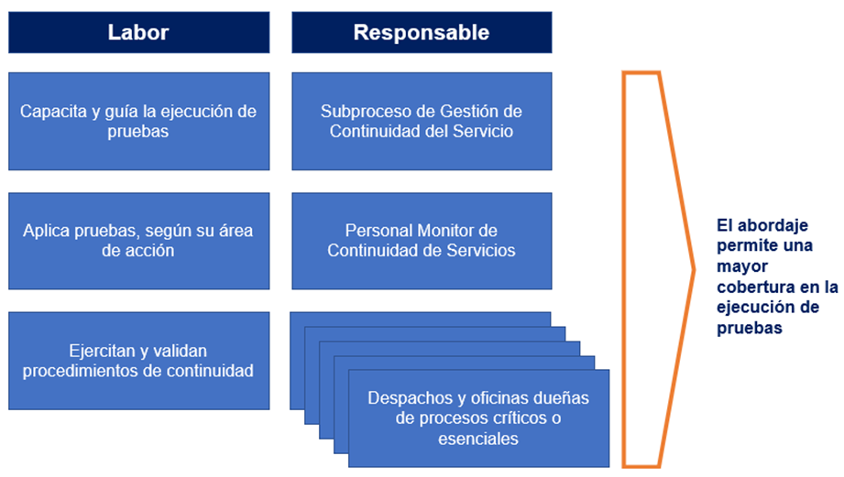

**Etapas para el Plan de Pruebas 2024**

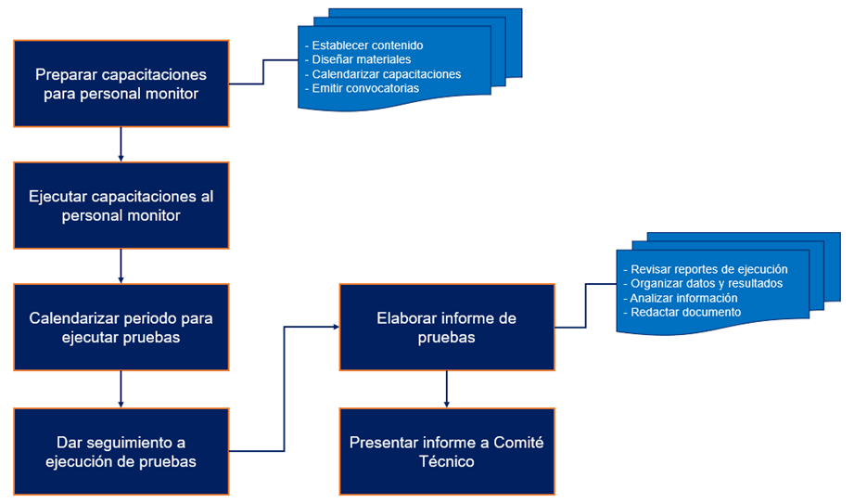

**Se acuerda: 1)** Tomar nota de la propuesta de *“Abordaje para Ejecutar el Plan de pruebas del Plan de Continuidad. Periodo 2024”*, presentada por el Subproceso de Gestión de Continuidad del Servicio. **2)** Trasladar la propuesta al Consejo Superior, para su conocimiento y aprobación, con el fin de que se reafirme el compromiso de todas las partes que deben intervenir para el éxito de este abordaje. **ACUERDO FIRME.**

**ARTÍCULO IV**

**Divulgación de la Política, SIA y análisis de riesgos**

1. **“Política de Gestión de la Continuidad del Servicio”**

La propuesta inicial de actualización de la *“Política de Gestión de la Continuidad del Servicio”* fue conocida por el Comité Técnico de Continuidad de Servicios del Poder Judicial en la sesión Nº 3-2022, celebrada el 25 de octubre de 2022, artículo I.

En esa sesión misma sesión, en el artículo III, el Comité acordó:

*“[…] 1) Tomar nota del inicio de la publicación de la campaña de sensibilización y de conocimiento del Sistema de Continuidad del Servicio del Poder Judicial. 2) Una vez aprobada la Política Institucional de Continuidad del Servicio, se realice una extensión de la campaña con cápsulas informativas para la población judicial”.* (El subrayado ha sido agregado).

No obstante, la *“Política de Gestión de la Continuidad del Servicio”* del Poder Judicial fue aprobada por la Corte Plena hasta la sesión 01-2024 celebrada el 15 de enero de 2024, artículo L; de manera que hasta este momento se tenía pendiente la ejecución del acuerdo del Comité del año 2022.

En cumplimiento de lo indicado se informa que, mediante cápsulas informativas tramitadas a través del Departamento de Prensa y Comunicación Organizacional, en los días 21, 22 y 23 de febrero de 2024, se divulgó la siguiente información:

**Cápsula 1 publicada el 21 de febrero de 2024:**

**Cápsula 2 publicada el 22 de febrero de 2024:**

**Cápsula 3 publicada el 23 de febrero de 2024:**

Asimismo, la Política fue divulgada a toda la población judicial mediante la Circular 25-2024 de la Secretaría General de la Corte, publicada el 9 de febrero de 2024.

1. **“Informe de Actualización del Análisis de Impacto al Servicio del Poder Judicial”**

Por otra parte, en la sesión del Comité Técnico de Continuidad del Servicio del Poder Judicial, número 01-2024, celebrada el 23 de enero del presente año, artículo I, se conoció y aprobó el *“Informe de Actualización del Análisis de Impacto al Servicio del Poder Judicial”.* A su vez, este fue conocido y aprobado por el Consejo Superior en la sesión 09-2024 celebrada el 06 de febrero de 2024, artículo XV.

Mediante correo del El Departamento de Prensa y Comunicación Organizacional del 20 de febrero de 2024, el Subproceso de Gestión de la Continuidad y ese Departamento realizaron divulgación de este informe, con el siguiente contenido:



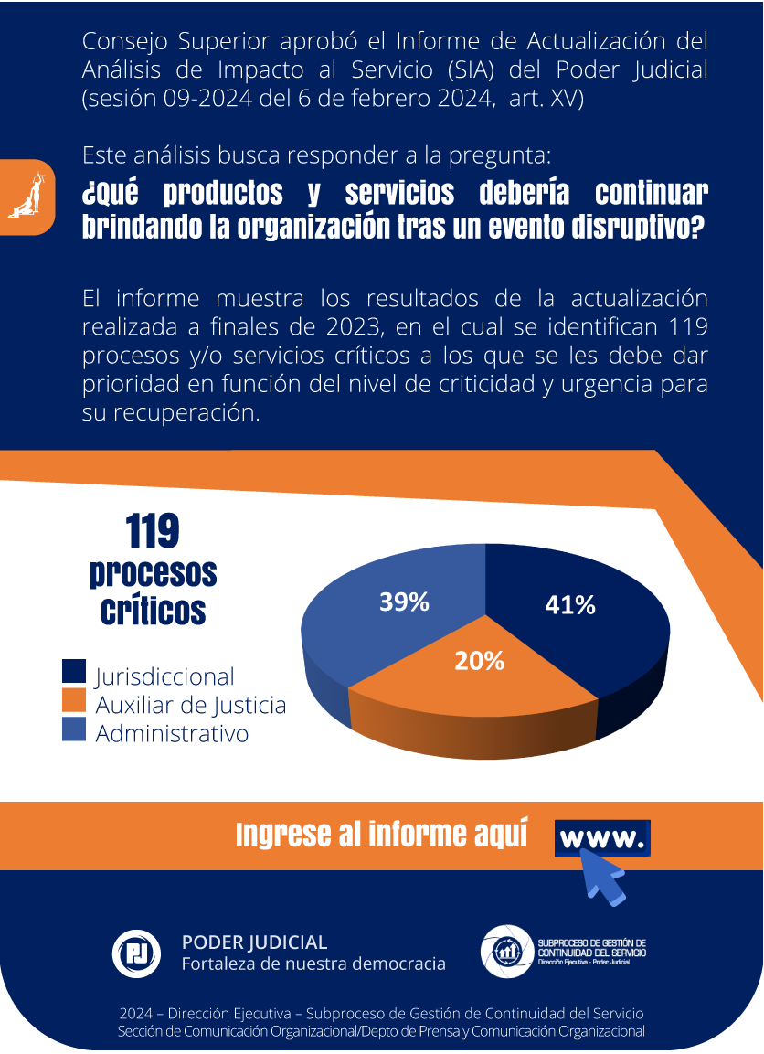

Además, mediante nota divulgada el 28 de febrero de 2024, se hizo un comunicado a toda la población judicial en relación con la importancia de este informe:

1. **“Actualización de Análisis de Riesgos de Continuidad del Servicio del Poder Judicial”**

Este informe fue aprobado por el Consejo Superior en la sesión 09-2024 celebrada el 6 de febrero de 2024, artículo XVIII.

Mediante la Circular 34-2024 de la Secretaría General de la Corte, publicada el 19 de febrero de 2024, se comunicó a todo el personal judicial como una adición a la Circular N°264-2023 “Portafolio y Estructura de Riesgos Institucional, versión 2023”, dando énfasis a que *“Deberán todas las oficinas y despachos judiciales, especialmente los encargados de proceso o servicio críticos, incorporar dentro de su revisión periódica del SEVRI-PJ el análisis de los factores y fuentes de riesgo contemplados en el informe, además de cualquier otro que sea particular a la oficina o despacho o que surjan como nuevas amenazas.”*

De manera complementaria, mediante la Circular 15-2024 de la Dirección Ejecutiva, publicada el 23 de febrero del 2024, se complementó la Circular 34-2024 de la Secretaría para dar acceso a todo el personal judicial al enlace donde pueden consultar el informe de manera integral.

**Se acuerda:** **1)** Tomar nota de las divulgaciones realizadas por el Departamento de Prensa y Comunicación Organizacional y el Subproceso de Gestión de la Continuidad del Servicio en relación con la “Política de Gestión de la Continuidad del Servicio”, el “Informe de Actualización del Análisis de Impacto al Servicio del Poder Judicial” y el informe de “Actualización de Análisis de Riesgos de Continuidad del Servicio del Poder Judicial”. **ACUERDO FIRME.**

**Finaliza la sesión a las 14 horas con 51 minutos.**